Beste lid/sponsor van V.V. “Steenbergen”,
In samenwerking met onze kledingleverancier BKS Sport, kunnen wij een mooie gadget aanbieden.
Te weten: Clubslippers! Een hartstikke leuk cadeau voor Sinterklaas/Kerst.
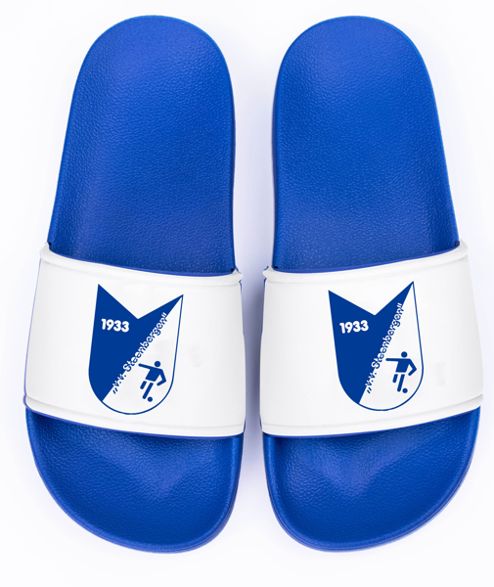
Het unieke aan deze mooie Clubslipper is dat het voorzien kan worden van naam, nummer of initiaal (op de plek waar nu BKS Sport staat). De bedrukking is zonder meerprijs maar wel alleen in letters/getallen (geen logo’s). De kosten voor de slippers zijn inclusief BTW €27,50 en te verkrijgen van maat 24 tot 52. Betaling is ook super makkelijk namelijk via een Tikkie (tenzij anders aangegeven). Interesse in deze leuke gadget? Vul onderstaande tabel in en stuur deze informatie naar: sponsoring@vvsteenbergen.nl. De bestelling graag voor vrijdag 14 oktober doorgeven, zo weten we zeker dat de slippers binnen zullen zijn voor 5 december!

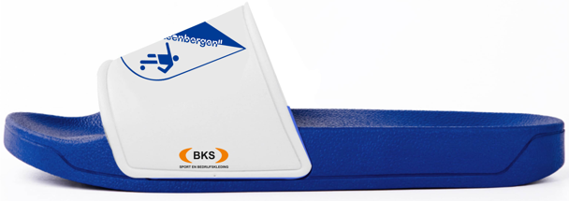
Naam | Tekst op slipper | Maat | 06-nummer

